App jetzt auch mobil: Der BlowerDoor Test nach DIN EN ISO 9972
Die luftdichte Gebäudehülle ist bereits seit Jahrzehnten Stand der Technik und sowohl im Neubau als auch in Bestandsgebäuden unverzichtbar für einen zeitgemäßen Energieeffizienzstandard und die Qualitätssicherung am Bau. Mit dem marktführenden MessSystem für Luftdichtheit, der Minneapolis BlowerDoor, wird die Luftdichtheit in allen Gebäudearten und -größen präzise und zuverlässig geprüft. Neu ist die Durchführung der BlowerDoor Messung nach DIN EN ISO 9972 auf Tablet und Smartphone: Die App TEC Auto Test ist kostenfrei für die Betriebssysteme iOS und Android erhältlich und korrespondiert mit dem aktuell erschienenen neuen Prüfbericht BlowerDoor Report 3.1. Dieser enthält alle Angaben, die für einen normgerechten Prüfbericht erforderlich sind. Vom Anwender konfigurierbare Benutzervorlagen ermöglichen eine individuelle Anpassung des Prüfberichts an betriebliche Gegebenheiten. Der Prüfbericht BlowerDoor Report 3.1 und die Benutzervorlagen sind ab sofort im Webshop erhältlich unter blowerdoor-unlimited.de
Zeichen inkl. leer: 1.079

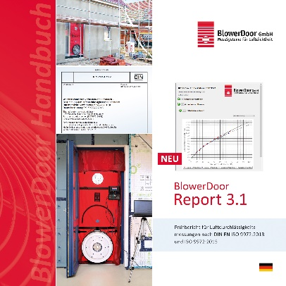
Abb.: Handbuch BlowerDoor Report 3.1
Pressekontakt:
BlowerDoor GmbH
Zum Energie- und Umweltzentrum 1
31832 Springe
www.blowerdoor.de
Andrea Doll
doll@blowerdoor.de
T +49 5044 97545

